

AMA 420 A
„Advent & Weihnachtsmärkte“
vom 25.11.2021 - 02.12.2021

Ausflugsbegleiter PHX: Svenja Großkelwing, Ulrich Koch, Lars Zahn, Dodo Doppler, Bernd Wallisch, Sabrina Meyer
Externe Ausflugsbegleiter: Eckehard Froehmelt (Bordpfarrer), Gabriele Huesken (RL Gruppe Rheinzeitung), Gerhard Zinn (Lektor), Renate Schimmel (SBY Doc)

26.11.2021 Kiel 13:00 – 22:00 Uhr
Großes Terminal, Busse standen direkt vor dem Ausgang

Stadtrundgang
ca. 1,5 Std. / 19 €
Kiel ist die Hauptstadt von Schleswig-Holstein und traditionell mit der See und der Marine verbunden. Schon bei der Einfahrt in den Kieler Hafen erkennt man viele maritime Betriebe sowie die Großwerft HDW. Der Rundgang durch Kiel beginnt direkt an der Pier und bringt Sie in das Herz der Stadt. Sie sehen dabei u.a. die Kieler Innenförde, das altehrwürdige Rathaus, das Kieler Schloss mit dem Schlossgarten sowie den Alten Markt mit der Nikolaikirche.
Bitte beachten: Für Gäste mit eingeschränkter Beweglichkeit nicht geeignet. Begrenzte Teilnehmerzahl.
Escorts: Uli
Schöner Ausflug nach Plan.

Marine in Kiel und Laboe
ca. 3 Std. / 59 €
Nach einer Stadtrundfahrt durch Kiel zur Orientierung, fahren Sie Richtung Laboe an die Außenförde. Die Geschichte der Stadt Kiel ist eng verbunden mit der Seefahrt und besonders mit der Marine, deshalb ist ein Besuch Laboes in Kiel ein Muss. Neben einem traumhaften Blick auf die Kieler Bucht, erfahren Sie hier mehr über die Geschichte der Marine in Kiel. Ein Besuch des Denkmals darf hierbei natürlich nicht fehlen. Das Marine-Ehrenmal ist eine Gedenkstätte für die auf See Gebliebenen aller Nationen und Mahnmal für eine friedliche Seefahrt auf freien Meeren. Der 85 m hohe Turm ist eine weithin sichtbare Landmarke an der östlichen Kieler Außenförde. Die Fahrt auf die Aussichtsplattform wird mit einem atemberaubenden Blick belohnt. Im Anschluss Rückfahrt zum Schiff.
Bitte beachten: Begrenzte Teilnehmerzahl.
Escorts: Bernd
Schöner Ausflug nach Plan, am Denkmal ist Personalausweispflicht.

Panoramafahrt mit Eutin, Malente und Plön
ca. 3 Std. / 49 €
Vom Hafen aus beginnt die Tour mit einer Fahrt durch die idyllische Landschaft. Zunächst fahren sie nach Eutin, die Stadt der Rosen und einstmals Sitz der Oberstadt. Eutin ist heute bekannt für sein beeindruckendes Schloss, dessen Atmosphäre die Besucher in längst vergangene Zeiten führt. Im Anschluss fahren Sie weiter durch die Holsteinische Schweiz nach Malente und Plön. Auf Ihrer Fahrt passieren Sie herrschaftliche Gutshöfe und prächtige Schlösser.
Escorts: Svenja
In Plön geht man zum Marktplatz und in die Kirche, geführter Rundgang (ca. 20 min), in Eutin geht man zum Schloss und zum Marktplatz, geführter Rundgang (ca. 20 min) + Freizeit, insgesamt 1 h Aufenthalt, daher schwierig für Gebis, definitiv keine reine Panoramafahrt
Audio Guides notwendig, hatten aber alle dabei

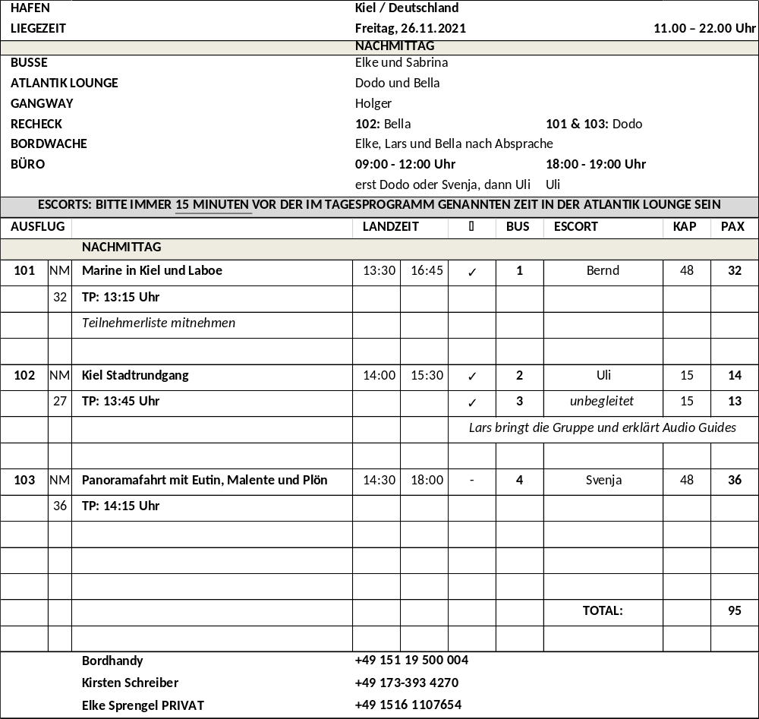

27.11.2021 Travemünde / Lübeck 08:00 – 13:00 Uhr
Busse stehen direkt vor dem Schiff, Promenade mit vielen Cafés und Geschäften, Stadtpläne wurden verteilt

Travemünde Rundgang
ca. 1,5 Std.
Erleben Sie Travemündes Altstadt und entdecken Sie den Zauber des Seebades bei einem geführten Stadtrundgang. Von der pittoresken Hafenfront mit seinen bunten Häusern bis zum Leuchtturm, der mit einer urkundlichen Erwähnung aus dem Jahre 1316 zu den ältesten Deutschlands zählt, lernen Sie die vielen Seiten Travemündes kennen. Heutzutage wurde er in seiner Funktion als Leuchtturm der Stadt vom Maritim Hotel abgelöst, das im Dachgeschoss in einer Höhe von 117 Metern das höchste Leuchtfeuer Europas beheimatet und eine unübersehbare Wegmarke darstellt. Auf dem Weg zurück zum Schiff passieren Sie u.a. die St. Lorenz Kirche aus dem 16. Jh.
Bitte beachten: Für Gäste mit eingeschränkter Beweglichkeit nicht geeignet. Begrenzte Teilnehmerzahl.
Escorts: Uli, Lars
Schöner Ausflug nach Plan.

Lübeck mit Rathaus
ca. 4 Std. /59 €
Lübeck hat mehr zu bieten als köstliches Marzipan - die Hansestadt weist zahlreiche Sehenswürdigkeiten auf wie das Holstentor, das Stadttor des Spätmittelalters, die Altstadt mit ihrem historischen Stadtgrundriss, Backsteinhäuser, verwinkelte Gassen und hübsch gestaltete Innenhöfe als Überreste des Städtebaus im 12. Jh. Während des etwa 2-stündigen Rundgangs sehen Sie natürlich auch das Buddenbrookhaus, die Marienkirche mit der größten mechanischen Orgel der Welt sowie als Höhepunkt das Lübecker Rathaus, eines der schönsten und ältesten Rathäuser Deutschlands, dessen Bau Anfang des 13. Jahrhunderts begann und erst etwa 80 Jahre später beendet wurde. Anschließend etwas Freizeit und Rückfahrt nach Travemünde.
Bitte beachten: Für Gäste mit eingeschränkter Beweglichkeit nicht geeignet. Begrenzte Teilnehmerzahl.
Escorts: Bernd
Schöner Ausflug nach Plan.

Panoramafahrt Nordwestmecklenburg
ca. 4 Std. / 67 €
In Nordwestmecklenburg erwarten Sie über 100 km feinsandiger und breiter Ostseestrand, stille und einsame Seen, großflächige Waldgebiete und naturbelassene Wiesen. Entlang alter Baumallen passieren Sie Bauerndörfer mit ihren jahrhundertealten Gehöften und Backsteinkirchen sowie Kleinstädte und Herrenhäuser. Über die alte Grenzstrasse Schlutup – Selmsdorf geht es über Dassow zum Schlossgut Schwansee (Fotostopp). Im Anschluss fahren Sie entlang der Redewisch zur Wollenberger Wiek. Von dort geht es weiter über Grevesmühlen und Mallentin zur Priwallfähre. Nach einer kurzen Fährüberfahrt Rückfahrt zum Schiff.
Bitte beachten: begrenzte Teilnehmerzahl
Escorts: Dodo
Schöner Ausflug nach Plan.

Überlandfahrt Lübeck und "sein" Marzipan
ca. 6 Std. / 69 €
Nach ca. 30-minütiger Busfahrt erreichen Sie Lübeck, die reizvolle mittelalterliche Hansestadt, deren Wurzeln bis in das 12. Jh. reichen. Ihr Rundgang startet am Wahrzeichen der Stadt, dem Holstentor, und führt Sie über kopfsteingepflasterte Gassen, vorbei an Backsteinkirchen und kleinen, hübsch gestalteten Innenhöfen. Sie sehen beeindruckende Sehenswürdigkeiten, wie die Marienkirche aus dem 12.Jh. mit der größten mechanischen Orgel der Welt, das Heiligen-Geist-Hospital, das Buddenbrookhaus, das Gebäude der Schiffergesellschaft und die St. Jakobi-Kirche. Zwischendurch können Sie sich eine Pause im bekannten Café Niederegger gönnen und ein Stück Marzipantorte bei einer Tasse Kaffee genießen (inkludiert). Nach etwas Freizeit fahren Sie weiter nach Wismar um nach einer kurzen Orientierungsfahrt durch die Stadt zurück an Bord Ihres Schiffes zu gehen.
Bitte beachten: Für Gäste mit eingeschränkter Beweglichkeit nicht geeignet.
Aufgrund der aktuell stark steigenden Coronazahlen möchte und kann das Café Niederegger nicht mit festen Buchungen planen. Der Ausflug wurde daher abgesagt.

27.11.2021 Wismar ab 17:00 Uhr
Kleines Terminal am Hafenausgang (neu), Weihnachtsmarkt auf dem Marktplatz, Fußweg dorthin ca. 20 min.

Stadtrundgang Wismar
ca. 2 Std. / 19 €
Während eines geführten Rundganges erhalten Sie einen Eindruck von der malerischen Hansestadt. Spazieren Sie gemütlich über kopfsteingepflasterte Straßen, vorbei an gotischen Häusern, Barockbauten und Renaissance-Fassaden. Der Marktplatz ist mit 10.000 qm Fläche einer der größten in Norddeutschland. Dort befindet sich auch der „Alte Schwede“, eines der ältesten Bürgerhäuser aus dem Jahre 1380. Eine 1878 eingerichtete Gaststätte erinnert an die einstige Zugehörigkeit zu Schweden, genauso wie die „Schwedenköpfe“, die am Alten Hafen ruhen. Ihr Reiseleiter nimmt Sie mit auf eine kleine Reise durch längst vergangene Zeiten, dominiert von Kaufleuten, Händlern, Seefahrern und Fischern, und erzählt die ein oder andere Geschichte über Klaus Störtebeker, den sagenumwobenen Freibeuter, bevor er Sie nach etwa zwei Stunden am Hafen verabschiedet.
Bitte beachten: Für Gäste mit eingeschränkter Beweglichkeit nicht geeignet. Begrenzte Teilnehmerzahl.
Escorts: Uli, Gabriele, Eckehard
Schöner Ausflug nach Plan.

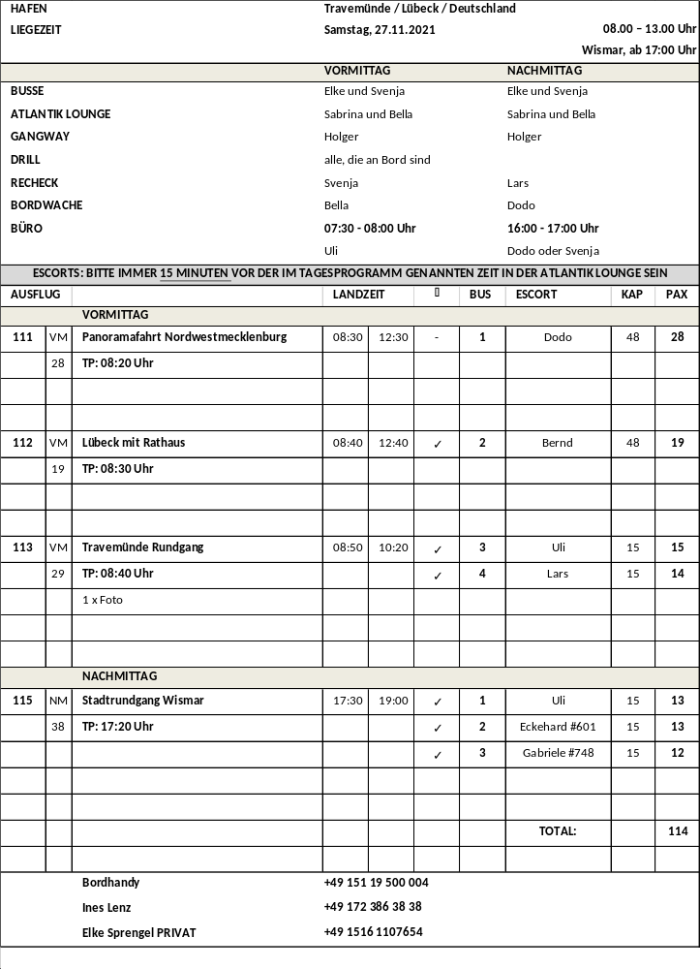

28.11.2021 Warnemünde / Rostock 13:00 –22:00 Uhr
Busse standen vor dem Terminal auf dem Parkplatz, alle mussten durch das Terminal

Bad Doberaner Münster und Molli
ca. 3,5 Std. / 69 €
Zunächst Busfahrt nach Bad Doberan, der ehemaligen Sommerresidenz der mecklenburgischen Herzöge. Sehenswert ist das gotische Münster des einstigen Zisterzienserklosters, das auch "Perle der norddeutschen Backsteingotik" genannt wird. Lassen Sie sich von der schlichten und doch erhabenen Zisterzienser-Baukunst beeindrucken. Nach der Besichtigung fahren Sie zur nahegelegenen Bahnstation. Hier steigen Sie ein in die ehemals großherzogliche, dampfgetriebene Schmalspurbahn, die die Kurbäder Bad Doberan, Heiligendamm und Kühlungsborn miteinander verbindet. Genießen Sie eine 25-minütige Fahrt mit "Molli" durch das idyllische Mecklenburger Land. Die Fahrt in den historischen, teilweise originalgetreu restaurierten Waggons, vorbei an Wiesen und Feldern, der schönsten Lindenallee Deutschlands und der ältesten Galopprennbahn Nordeuropas ist zu jeder Jahreszeit ein ganz besonderes Erlebnis. Ab Bahnhof Kühlungsborn Ost fahren Sie per Bus weiter und unternehmen eine Orientierungsfahrt durch das mondäne Seebad. Danach erfolgt wieder die Rückfahrt zum Schiff.
Bitte beachten: Begrenzte Teilnehmerzahl.
Escorts: Bernd
Schöner Ausflug nach Plan.

Panoramafahrt Rostock
ca. 4,5 Std. / 49 €
Rostock zählt zu den schönsten deutschen Hansestädten. Genießen Sie eine Panoramafahrt durch die Stadt, deren historische Baudenkmäler in neuem Glanz erstrahlen. Kurzer Transfer von Warnemünde nach Rostock und Fahrt entlang der Langen Straße mit Einblicken in die Rostocker Einkaufsmeile, die Kröpeliner Straße bis hin zum Neuen Markt mit dem gotischen siebentürmigen Rathaus mit barocker Fassade. Fotostopp und etwas Freizeit für eigene Erkundungen. Danach Weiterfahrt nach Bad Doberan, der ehemaligen Sommerresidenz der mecklenburgischen Herzöge. Sehenswert ist das gotische Münster des ehemaligen Zisterzienserklosters. Kurze Fotopause an der "Perle der norddeutschen Backsteingotik" und Weiterfahrt in das Seebad Heiligendamm. Vorbei an den wichtigsten Sehenswürdigkeiten fahren Sie von dort aus zurück zum Schiff.
Escorts: Dodo
Schöner Ausflug nach Plan.

Rostock mit Weihnachtsmarkt
ca. 3,5 Std. / 49 €
Sie fahren etwa 30 Minuten bis nach Rostock. Nach einer kurzen Orientierungsfahrt unternehmen Sie eine etwa 15-minütige Innenbesichtigung der Marienkirche. Danach haben Sie ca. 1,5 Std. Zeit zur freien Verfügung für einen Bummel durch die Stadt bzw. über den Weihnachtsmarkt. Anschließend erfolgt dann wieder die Rückfahrt zum Schiff nach Warnemünde.
Escorts: Gerhard, Uli
Schöner Ausflug, die Marienkirche konnte nur von außen besichtigt werden, da die Kirche aufgrund von Corona und dem Weihnachtsmarkt geschlossen ist, Gäste wurden zu Beginn der Reise darüber informiert, neuer Preis: 46€

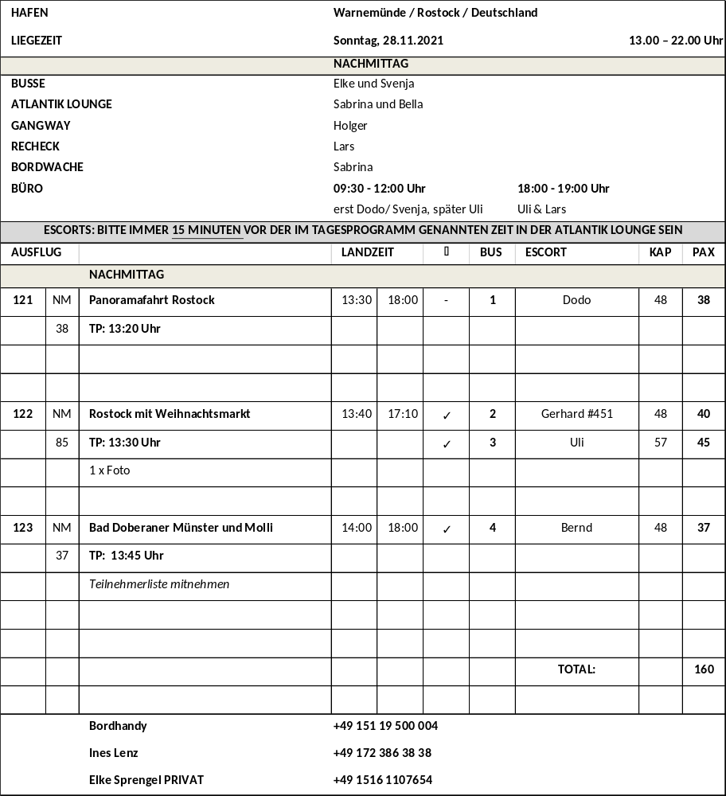

29.11.2021 Kopenhagen / Dänemark 08:00 – 21:00 Uhr
Busse standen direkt vorm Schiff am Hafenausgang, sehr kurzer Fußweg
Panoramafahrt Kopenhagen
ca. 2 Std. / 29 €
Diese Stadtrundfahrt mit Fotostopps unterwegs zeigt Ihnen die gastfreundliche und fröhliche Stadt Kopenhagen mit breiten Straßen und gepflegten Parks. Sie passieren die schönsten Sehenswürdigkeiten wie den Rathausplatz, den Vergnügungspark Tivoli und Schloss Christiansborg, Sitz des dänischen Parlaments. Sie passieren Nyhavn sowie den Gefionbrunnen und legen eine kurze Pause vor dem Schloss Amalienborg ein, der Residenz der dänischen Königin. Selbstverständlich halten Sie auch an der Skulptur der berühmten "Kleinen Meerjungfrau" an.
Escorts: Lars, Renate, Bernd
Schöner Ausflug nach Plan.

Stadtrundgang Kopenhagen
ca. 3,5 Std. / 39 €
Ab dem Schiff spazieren Sie entlang der Promenade Langelinie und erreichen schon bald die berühmte Skulptur der "Kleinen Meerjungfrau". Danach passieren Sie die Überreste der Stadtbefestigung Kastellet und den Gefionbrunnen. Entlang des Churchill Parks spazieren Sie zur marmornen Frederikskirche und zum Schloss Amalienborg, Residenz der dänischen Königin. Sie gelangen zum Kanalgebiet Nyhavn mit den charmanten Giebelhäusern und legen unterwegs eine Erholungspause in einem Café bei Kaffee und Gebäck ein. Anschließend spazieren Sie zurück zum Schiff.
Bitte beachten: Für Gäste mit eingeschränkter Beweglichkeit nicht geeignet. Begrenzte Teilnehmerzahl. Nur Außenbesichtigungen.
Escorts: Gabriele
Schöner Ausflug nach Plan.

Malmö und Kopenhagen
ca. 6 Std. mit Lunchbox / 79 €
Sie fahren über die Öresundbrücke, die weltweit längste Schrägseilbrücke, nach Malmö. Hier legen Sie einen Fotostopp am Pildammsparken ein, dem größten Park in Malmö, der für die Baltic Expo 1914 angelegt wurde. Der Margareta-Pavillon ist noch heute zu sehen. Sie passieren das Theater und die Stadtbibliothek, bestehend aus dem alten Gebäudekomplex und einem Neubau, der 1997 eröffnet wurde. Ein weiterer Fotostopp erfolgt am alten Schloss (Malmöhus) aus dem 15.Jh., dem ältesten Renaissanceschloss in Skandinavien. Von der Altstadt fahren Sie in den Stadtteil Westhafen, ein neues Wohn- und Geschäftsviertel, das auf einem früheren Industriegelände entstanden ist. Hier sehen Sie schöne Strandpromenaden, üppige Grünflächen sowie das spektakuläre Wohn- und Bürogebäude Turning Torso (mit 190 m das höchste Gebäude Schwedens). Auch genießen Sie hier den herrlichen Blick über den Öresund. Bevor Sie Malmö verlassen, passieren Sie noch drei der wichtigsten Plätze der Stadt: Stortorget, Gustav Adolfs torg und Lilla torg. Nach etwa einstündiger Fahrt erreichen Sie wieder Kopenhagen und unternehmen eine Panoramafahrt mit den wichtigsten Sehenswürdigkeiten. Sie sehen den Amalienborg Palast (Fotostopp, Außenbesichtigung) und passieren das Schloss Christiansborg, den Rathausplatz, die Tivoli-Gärten, den "Schwarzen Diamanten" (kubischer Anbau der Königlichen Bibliothek) und die schöne ehemalige Börse mit der Drachenspitze aus dem Jahr 1625. Natürlich legen Sie auch einen Fotostopp an der "Kleinen Meerjungfrau" ein, dem weltbekannten Wahrzeichen von Kopenhagen. Nach diesen Eindrücken kehren Sie wieder zurück zum Schiff.
Bitte beachten: Für Gäste mit eingeschränkter Beweglichkeit nicht geeignet. Begrenzte Teilnehmerzahl.
Der Ausflug wurde abgesagt, da die Mindestteilnehmerzahl nicht erreicht wurde.

Transfer zum Tivoli Weihnachtsmarkt
ca. 4 Std. / 39 €
Etwa 20-minütiger Bustransfer zum Vergnügungs- und Erholungspark Tivoli. Der Park wurde 1843 angelegt und hat sich über die Jahrzehnte zu einem der Wahrzeichen der Stadt entwickelt. Märchenautor Hans Christian Andersen, sowie Walt Disney und viele weitere Berühmtheiten gehörten bereits zu den Besuchern. Genießen Sie Freizeit, um den Park individuell zu erkunden. Über die Vorweihnachtszeit wird im Park mit bunten Lichtern und Dekoration eine sehr festliche Atmosphäre geschaffen. Bummeln Sie entlang der zahlreichen Hütten, die unter anderem Handwerkskunst, Porzellan und skandinavische Strickware anbieten. Transfer zurück zum Schiff.
Bitte beachten: Dieser Transfer beinhaltet lediglich die Bushin- und Rückfahrt sowie den Eintritt in den Tivoli.
Escorts: Uli, Eckehard, Sabrina, Svenja
Bus 7 & 8 ohne Escort, Gruppe alleine zum Eingang gebracht, im Bus 6 hat der Escort auf englisch erzählt, Eckehard hat übersetzt, laut Absprache sollten die Busse im Shuttlesystem zurückfahren, es waren aber alle 4 Busse gleichzeitig da

Tivoli mit Weihnachtsspezialitäten
ca. 4 Std. / 53 €
Transfer zum weihnachtlich geschmückten Tivoli Freizeit- und Erholungspark. Der Park wurde 1843 angelegt und hat sich über die Jahrzehnte zu einem der Wahrzeichen der Stadt entwickelt. Märchenautor Hans Christian Andersen, sowie Walt Disney und viele weitere Berühmtheiten gehörten bereits zu den Besuchern. Über die Vorweihnachtszeit wird im Park mit über 500.000 bunten Lichtern eine sehr festliche Atmosphäre geschaffen. Bummeln Sie entlang der zahlreichen Hütten, die unter anderem Handwerkskunst, Porzellan und skandinavische Strickware anbieten. Nach dem gemeinsamen Genuss von Glühwein 'Glogg‘ und traditionellen dänischen Pfannkuchen ‘æbleskiver’ haben Sie Zeit zur freien Verfügung und fahren dann mit dem Bus zurück zum Schiff.
Escorts: Gerhard, Bernd
Bus 9 hatte einen deutschsprachigen Guide, welcher 5 min Erklärungen auf dem Weg zum Restaurant gab, Bus 10 – ohne Erklärungen, im Restaurant waren alle zusammen und saßen zu dicht beisammen, bzw. draussen mit Heizstrahlern. Es gab keine Keller (krankheitsbedingt ausgefallen), daher haben Sabrina und Bernd zusammen mit 2 Kollegen von er Agentur serviert, Gäste mussten lange auf das Getränk warten.

Allgemein zu Tivoli: es sollte im Text erwähnt werden, dass der Eintritt in den Park inbegriffen ist, die Fahrgeschäfte aber extra kosten, Tickets bekommt man an den Automaten im Park, Zahlung nur per Kreditkarte.

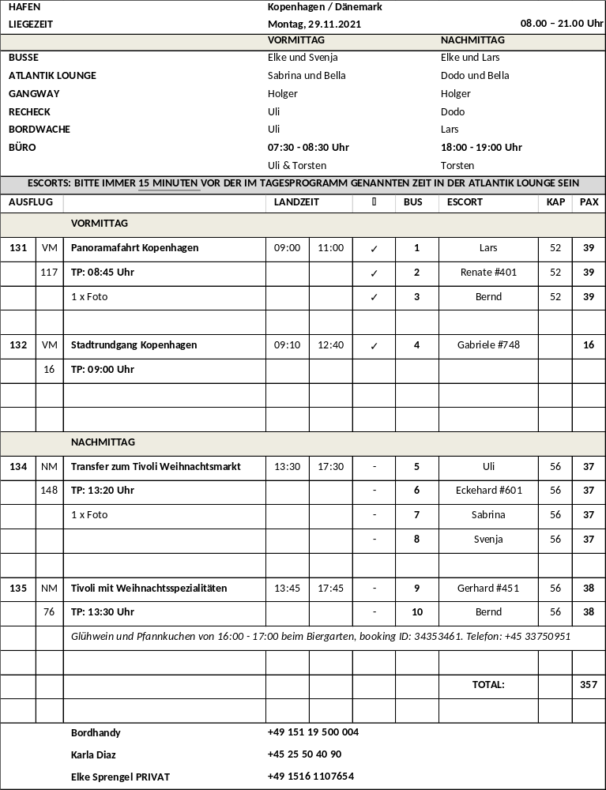

30.11.2021 Fredericia / Dänemark 08:00 –14:00 Uhr
Am Morgen gegen 8 Uhr wurden 7 Gäste kontrolliert, Gäste wurden am Vortag informiert, die Behörden haben die Gäste stichprobenartig ausgewählt

Fredericia zu Fuß
ca. 2 Std. / 25 €
Um die Inseln Fünen und Seeland vor Angriffen aus dem Süden zu schützen, ließ König Frederik III Fredericia 1650 planen und erbauen. Ein komplexes Befestigungssystem umgab die Stadt, und um die Ansiedlung zu fördern, gewährte der König den Bürgern großzügige Privilegien, z.B. vollständige Religionsfreiheit, die die weitere Entwicklung der Stadt sehr beeinflussten. Sie erkunden die Stadt während eines geführten Rundgangs und sehen die massiven Stadtmauern die die Altstadt umgeben. Außerdem das Prinzentor mit dem alten Wachhaus aus dem Jahr 1735 und das Wahrzeichen des "tapferen Landsoldaten". Die Religionsfreiheit, die der Stadt vom König verliehen wurde, führte viele verschiedene Glaubensrichtungen zusammen. Die jüdischen und katholischen Gemeinden waren stärker vertreten, aber auch die französischen Hugenotten fanden im 18.Jh. ihren Weg. Sie sehen die für die deutsche Gemeinde gegründete Michaelis-Kirche sowie die protestantische Trinitatiskirche, und der Spaziergang führt Sie auch in das alte jüdische Viertel mit seinem großen Friedhof. Von Ihrem Reiseführer erfahren Sie zudem viel Wissenswertes über das moderne Fredericia, das nicht zuletzt durch sein Musical-Theater international bekannt geworden ist. Rückkehr zum Schiff.
Bitte beachten: Für Gäste mit eingeschränkter Beweglichkeit nicht geeignet. Begrenzte Teilnehmerzahl.
Escorts: Lars, Eckehard
Schöner Ausflug nach Plan.

Panoramafahrt und Fredericia
ca. 2 Std. / 35 €
Sie überqueren zunächst die "Neue Kleine Belt Brücke" zur Insel Fünen und fahren entlang Strandvejen in das malerische Dorf Strib. Sie legen einen Fotostopp ein und können einen Blick auf Ihr Kreuzfahrtschiff an der Pier von Fredericia werfen. Weiterfahrt zur Kleinstadt Middelfart und zur Halbinsel Hindsgavl mit schönem Naturpark und gleichnamiger kleiner Burg. Anschließend fahren Sie wieder zurück nach Fredericia. Sie lernen die kleine Innenstadt kennen, sehen die Stadtmauern und erfahren mehr über die einst als Festung errichtete Planstadt. Zum Abschluss sehen Sie die "Statue des tapferen Landsoldaten", die 1858 errichtet wurde, und kehren zum Schiff zurück.
Bitte beachten: Für Gäste mit eingeschränkter Beweglichkeit nicht geeignet. Begrenzte Teilnehmerzahl.
Escorts: Bernd, Gabriele, Uli
Schöner Ausflug nach Plan.

Odense
ca. 5 Std. / 95 €
Etwa 45-minütige Fahrt in die Stadt Odense, eine der ältesten Städte Dänemarks und der Geburtsort des weltberühmten Dichters Hans Christian Andersen (1805-1875). Es gibt zwei Museen zu Ehren des berühmtesten Sohnes der Stadt: das H.C. Andersen Hus, in dem er geboren wurde, sowie das H.C. Andersens Barndomshjem, in dem er von klein auf mit seinen Eltern lebte und seine Kindheit verbrachte. Sein Vater vermittelte ihm die Liebe zu Märchen, indem er ihm viel vorgelesen und von fernen Welten erzählt hat. Auf dem geführten Spaziergang durch die Altstadt von Odense sehen Sie darüber hinaus einige wichtige Sehenswürdigkeiten und historische Häuser, von denen viele mehr als 300 Jahre alt sind und sorgfältig restauriert wurden. Sie haben auch ein wenig Freizeit für individuelle Unternehmungen. Nach dem insgesamt etwa 3-stündigen Aufenthalt fahren Sie wieder zurück zum Schiff nach Fredericia.
Bitte beachten: Für Gäste mit eingeschränkter Beweglichkeit nicht geeignet. Begrenzte Teilnehmerzahl.
Der Ausflug wurde abgesagt, da die Mindestteilnehmerzahl nicht erreicht wurde.

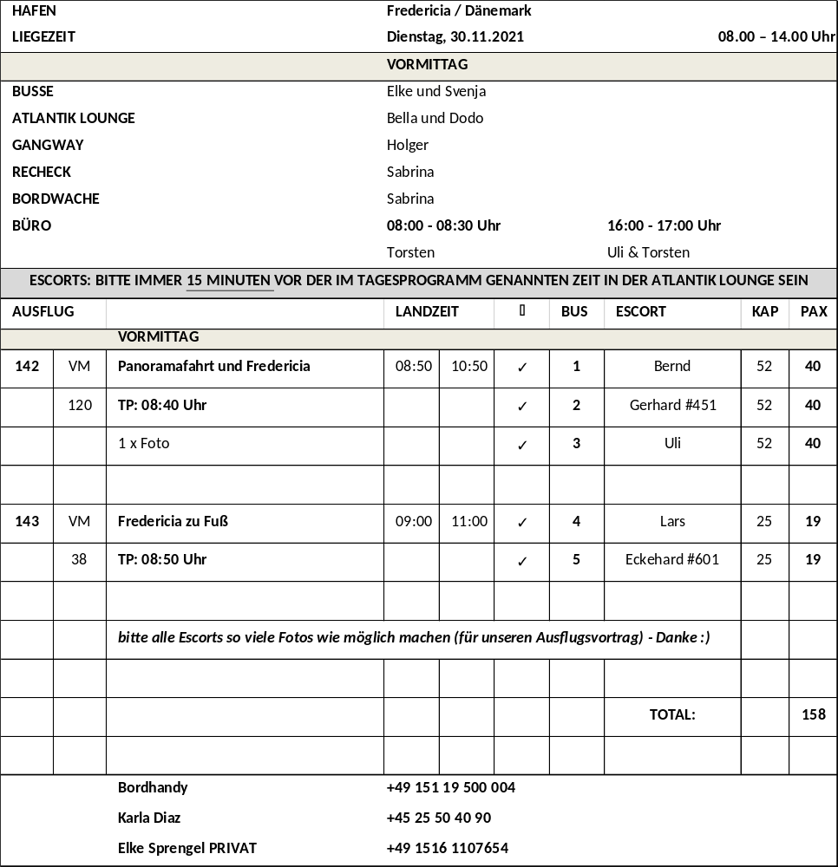

Ausflugsbericht geführt von: Svenja Großkelwing

Kontrolliert durch: Elke Sprengel

